AVERIA HORNO MICROONDAS (CHISPAS Y EXPLOSIONES) EN EL HABITACULO DE COCCIÓN

Una de las averías que se pueden producir en un horno microondas es que al estar en funcionamiento, este calienta pero produce unas sonoras explosiones, llegando a ser visibles, las chispas producidas, al final del túnel guiondas, chocando las chispas contra la placa Sidelite, situada como tapa tunel guiaondas, o incluso traspasando la placa y rebotando en la cavidad de uso del horno.

Esta avería está producida por una fuga de alto voltaje en el Magnetrón componente básico en el funcionamiento de un horno microondas, este recibe la alta tensión generada por el conjunto (diodo, transformador y condensador) conjunto que eleva la tensión de 220 V a 4000V, que alimentan el magnetrón. Debido al uso, el metal que compone la antena de salida de señal del magnetrón se funde, produciendo fugas de voltaje.
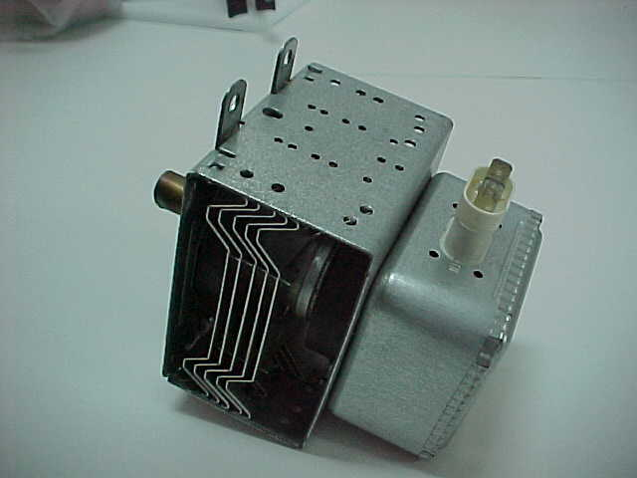
MAGNETRON

Toma de alto voltaje baja resistencia: 0,6 a 1 Ohms.

PROCESO DE DESMONTAJE DEL MAGNETRÓN PARA SU VERIFICACIÓN.
- Destapamos la carcasa exterior del horno.
- Localizamos enseguida en un lateral del equipo, el magnetrón, por lo general sobre el transformador.
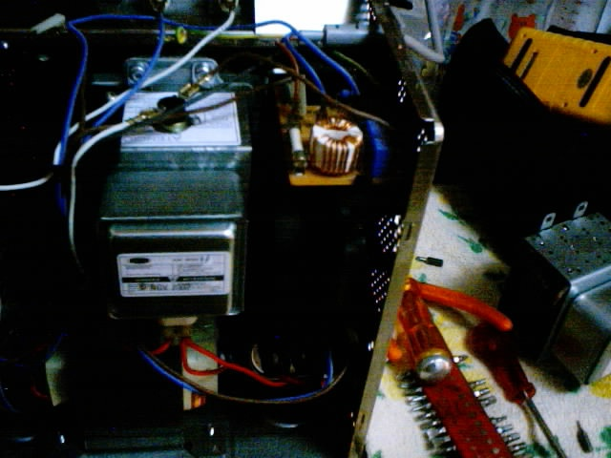
Placa AC
Magnetrón y termistor

- Desenganchamos los dos faston unidos al termistor situado sobre el manetrón.
- Soltamos el conector faston de alimentación al magnetrón extrayéndolo hacia abajo.
- Extraemos los 4 tornillos que sujetan el magnetrón a la carcasa guiaondas y sacamos este con cuidado.
- Una vez fuera del horno ya podemos observar si presenta alguna zona dañada, si es así, debemos plantearnos si merece la pena sustituir el componente, dependiendo de la antigüedad del horno y del coste inicial del mismo, ya que el coste del magnetrón, (pieza mas cara de un microondas), es de unas 12.000 Pts, 67 Euros, lo que supera el coste de muchos hornos de gama baja.
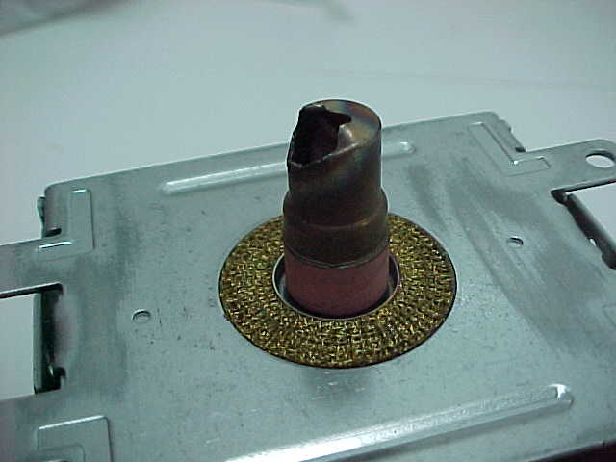
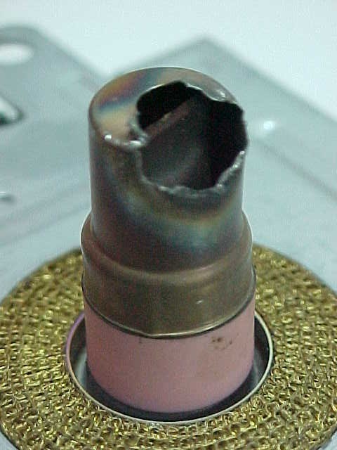

- Para montar el equipo seguimos los pasos a la inversa.
- Es muy importante que se encuentren buen estado la placa Sidelite, cuya finalidad es la de tapa de la salida del guiaondas, este material es el encargado de absorver cualquier fuga de voltaje en forma de chispas. La placa puede engancharse mediante pestañas o pegarse con cianolit , su coste es de 1,9 Euros aproximadamente según modelos, por lo que es de suma importancia que esté en buen estado y reemplazarla si se encuentra quemada o rota en algún lateral.

